Documentação do Sistema SIGA v3

1. Visão Geral
O SIGA v3 (Sistema Integral de Gestão Académica) é uma plataforma robusta e moderna para a gestão completa de instituições de ensino em Angola. O sistema integra áreas administrativas, pedagógicas e financeiras em um único ecossistema.

2. Módulos do Sistema

2.1. Centro de Supervisão
Monitorização em tempo real de todos os utilizadores ativos no sistema, permitindo auditoria visual das operações em curso.

2.2. Super Admin
Configurações globais do sistema, gestão de anos académicos, períodos letivos e parâmetros técnicos fundamentais.

2.3. Auditoria do Sistema
Registo detalhado de todas as ações realizadas (logs), garantindo rastreabilidade e segurança contra alterações não autorizadas.

2.4. Integração MED
Módulo para exportação e sincronização de dados com o Ministério da Educação, assegurando conformidade legal.

2.5. Controlo Financeiro
Gestão de propinas, emolumentos, pagamentos via multicaixa express, extratos e relatórios de tesouraria.

2.6. Editor de Documentos
Criação e personalização de modelos de declarações, certificados e guias oficiais da instituição.

2.7. Gestão de Acessos
Configuração granular de permissões por perfil, definindo exatamente o que cada utilizador pode ver ou editar.

2.8. Painel CEO
Painel executivo com indicadores de performance (KPIs), visão financeira global e estatísticas estratégicas.

2.9. Académico
Gestão de matrículas, turmas, alunos, salas e horários. O núcleo operacional da secretaria.

2.10. Pedagógico
Lançamento de notas, sumários, planos de aula e gestão de pautas pelos professores e coordenadores.

2.11. Análise
Relatórios estatísticos detalhados, gráficos de aproveitamento e análise de dados para gestão escolar.

2.12. Administração
Gestão de recursos humanos (RH), processamento de salários (Payroll) e inventário da escola.

3. Galeria de Interface
Abaixo estão algumas capturas de ecrã que ilustram a interface moderna do sistema:

Painel de Gestão:
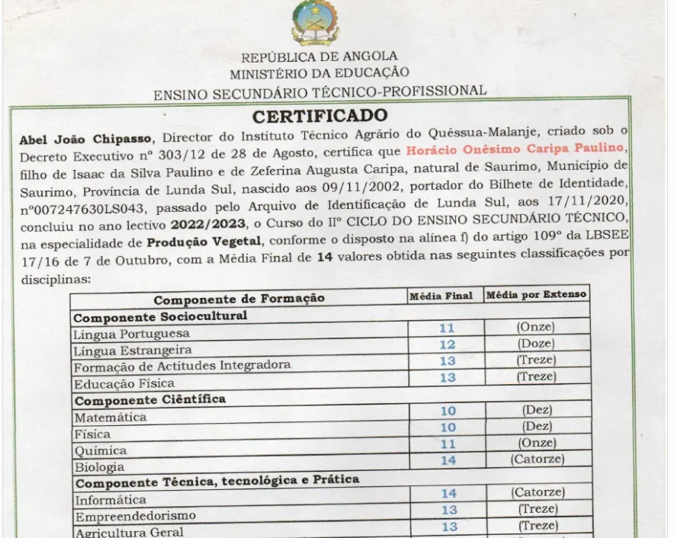

Interface Académica:
